Leadership des Athlètes
Aperçu

Qu'est-ce que le Leadership des Athlètes ?

Si nous souhaitons une organisation plus inclusive et un monde plus ouvert, les athlètes de Special Olympics doivent être autorisés et encouragés à apporter leur contribution au-delà du domaine sportif. L’un des moyens les plus efficaces d'y parvenir est le programme Leadership des Athlètes, qui offre aux personnes présentant une déficience intellectuelle ou de développement la possibilité de développer et de démontrer leurs capacités à assumer des rôles de direction à l’intérieur et à l’extérieur de l’organisation.

Le Leadership des Athlètes est associé aux personnes ayant une déficience intellectuelle et de développement (athlètes leaders de Special Olympics) pour s'assurer qu'elles sont prêtes à assumer avec succès des rôles de direction importants. Cela s'effectue à travers une formation aux connaissances et compétences requises, une expérience pratique dans des rôles à responsabilité et en travaillant avec les responsables sans déficience intellectuelle et de développement afin de mettre en place des environnements inclusifs.
« Le Leadership des Athlètes est une expérience qui change la vie. Cela peut changer votre façon de voir les choses et de communiquer avec les autres, pour avoir le courage d'agir au nom des autres et être en première ligne. Il permet de créer des leaders. » – Nyasha Derera, Président, Congrès Mondial des Athlètes
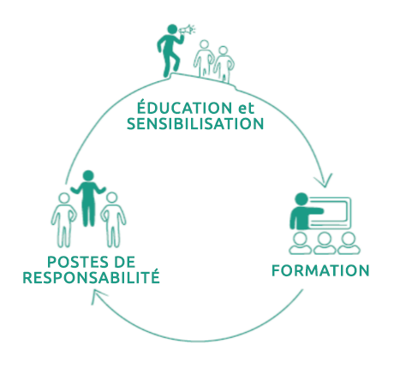
Principes Directeurs

Le programme Leadership des Athlètes est régi par trois principes directeurs. Ces principes fournissent une orientation stratégique et décrivent les éléments nécessaires pour garantir que les athlètes montrent la voie.

PRINCIPE 1
Le premier principe est Éducation et Sensibilisation, et il se base sur l’approche de Leadership Unifié pour former des leaders. À travers le sport, le Leadership Unifié enseigne aux dirigeants (avec ET sans déficience intellectuelle et de développement) que nous avons tous la responsabilité de former des leaders diversifiés. Le Leadership Unifié enseigne à tous, quelles que soient leurs capacités, à s'apprécier et à apprendre mutuellement, ainsi qu'à alimenter le changement pour créer des environnements où les personnes atteintes de déficience intellectuelle et de développement peuvent réussir dans des emplois et des rôles significatifs.
Non seulement nous remplissons notre mission en offrant des occasions aux personnes ayant des déficiences intellectuelles et de développement, mais le fait d'avoir des athlètes dans des rôles de leadership permet d'améliorer leur vie et nous aide en tant qu'organisation, car nous disposons de plus d'athlètes leaders pour nous aider dans l'exécution du travail quotidien de Special Olympics. En outre, nous pouvons ainsi prouver au monde que les personnes présentant une déficience intellectuelle et de développement peuvent et doivent occuper des postes de responsabilité de premier plan. Ce n'est pas seulement une bonne chose à faire, c'est aussi un choix judicieux !

PRINCIPE 2
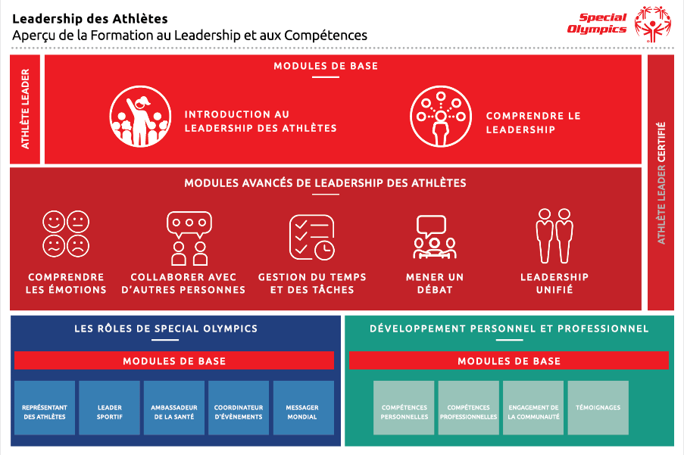
Il importe que tous les athlètes non Special Olympics reconnaissent que les athlètes peuvent choisir la façon dont ils dirigent Special Olympics et le lieu où ils exercent ce leadership. Ceci est leur programme, et le personnel et les bénévoles sont là pour les aider. Mais pour garantir leur réussite, ils doivent être formés dans les domaines où ils choisissent de poursuivre.
La formation sur le Leadership et les Compétences pour le Leadership des Athlètes est conçue pour fournir aux athlètes une formation en leadership ainsi qu'un développement personnel et professionnel qu'ils peuvent appliquer à des rôles de leadership dans leur programme, leur communauté et sur leur lieu de travail.

La formation se divise en deux modules de base et une série de modules supplémentaires conçus pour préparer les athlètes à des occasions de leadership à l'intérieur et à l'extérieur de Special Olympics. Les athlètes commenceront par suivre l'Introduction au Leadership des Athlètes et Comprendre le Leadership et peuvent poursuivre leur parcours de développement du leadership avec cinq modules sur le Leadership Avancé, les Rôles Special Olympics et le Développement Personnel et Professionnel.

PRINCIPE 3
Les athlètes de Special Olympics ont le pouvoir de changer le monde par le sport ; c’est le principe fondateur de l’organisation. Mais trop souvent, les programmes et les occasions pour les personnes ayant une déficience intellectuelle et de développement nous obligent (personnel, bénévoles, familles, société) à faire quelque chose pour eux (personnes avec déficience intellectuelle et de développement). Le Leadership des Athlètes enseigne à nos athlètes à acquérir les connaissances et la confiance nécessaires pour diriger les activités de programme. Il s’agit de leur organisation : nous sommes là pour les soutenir.

Il existe différents niveaux ou façons de s'engager auprès des athlètes Special Olympics. Nous voulons nous assurer que tous les leaders du mouvement, en particulier ceux qui n'ont pas de déficience intellectuelle ou de développement, explorent les moyens de permettre aux athlètes de diriger et d'apporter leur contribution.
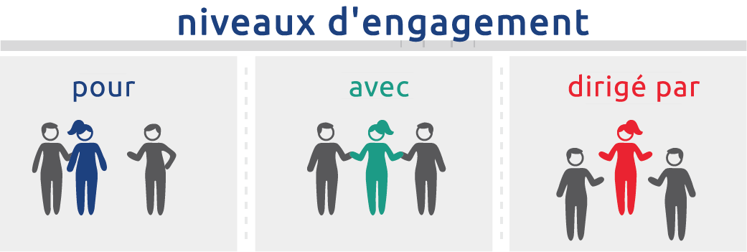

Cela ne se fera pas du jour au lendemain : il s'agit d'une évolution à entreprendre, pour chacun de nous. Mais ensemble, nous pouvons concrétiser le potentiel et la force d'une transition d'un mouvement pour les athlètes, à un mouvement avec les athlètes et dirigé par les athlètes.

